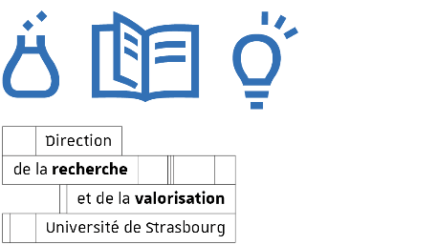
Pôle d’appui à la publication
Soutien à l’édition 2023

Fiche technique
– ouvrage
Cette fiche est destinée aux membres du conseil ainsi qu’aux experts.
Il est conseillé aux porteurs de projets de la remplir précisément.

Identification de l’auteur / responsable du projet :
Nom, prénom :
Unité de recherche (n° - acronyme – nom détaillé) : ………………

Présentation de l’ouvrage :
Titre (même provisoire), sous-titre de l’ouvrage :

Nature du projet : monographie
ouvrage collectif (dans le cas d’actes de colloque, journée d’études, séminaires, etc., indiquez le titre, les dates et lieux de la manifestation) :

Type de publication : papier exclusivement
numérique exclusivement
version papier et numérique simultanées

Nom de la collection (le cas échéant) :
Nombre de pages : Format : Tirage : Prix public de vente :
Langues du manuscrit :

Définition du projet éditorial (nature, discipline, objectifs…) :

Thèmes de recherche, mots-clés :

Identification de l’éditeur :
Nom et adresse de la maison d’édition :

Coûts :
Montant du devis de fabrication (total ht) : €
Tâches réalisées par l’auteur ou au sein de l’unité de recherche pour la réalisation de l’ouvrage (mise en page, traduction, autre…) : ……………

Montant de l’aide à publication calculée à hauteur de 30 % du montant du devis : €
(la participation financière du Conseil est calculée à partir d’un devis estimatif des coûts fourni par l’éditeur. Son montant est plafonné à 2 000 €)
Montant de l’aide à publication demandée par l’éditeur (si différent) : €

Autres soutiens sollicités pour ce projet (précisez les institutions) :
Origine des crédits :  (UR de l’auteur, université partenaire, région, CNL, autre…) | Date  de la demande | Montant  de l’aide demandée | Aide obtenue ? | Date d’obtention et montant | Pré-achats d’exemplaires et montant en €

Si le manuscrit est issu d’un projet ANR, IDEX, ou encore d’une résidence USIAS, indiquez avec précision ci-dessous le nom du projet :

